Юллар, юллар…
Түбән Әлки авылын олы юл белән тоташтырган участокка бик сыйфатлы итеп асфальт катламы түшәлә.

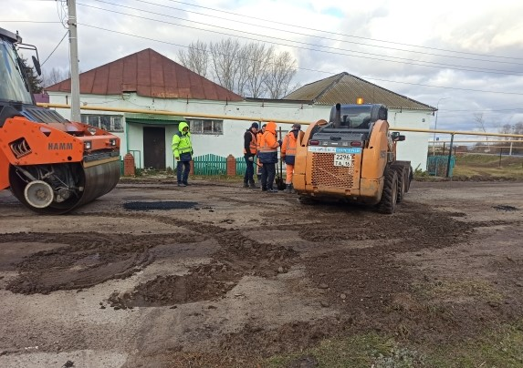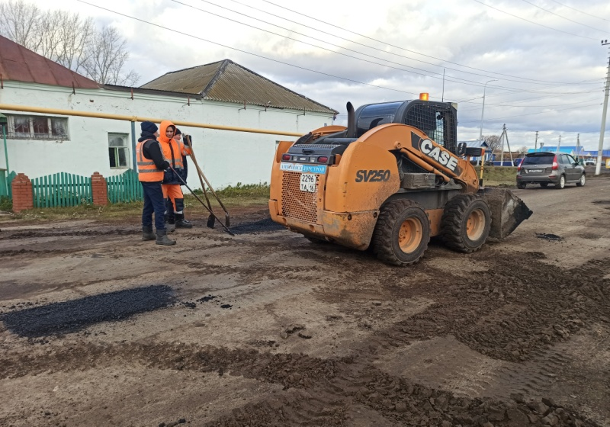
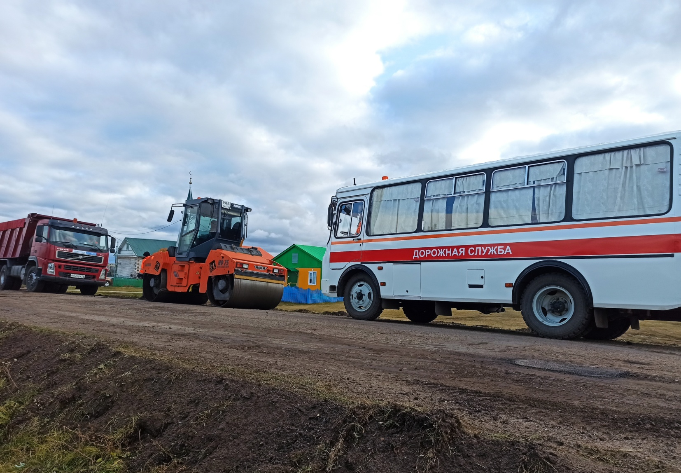
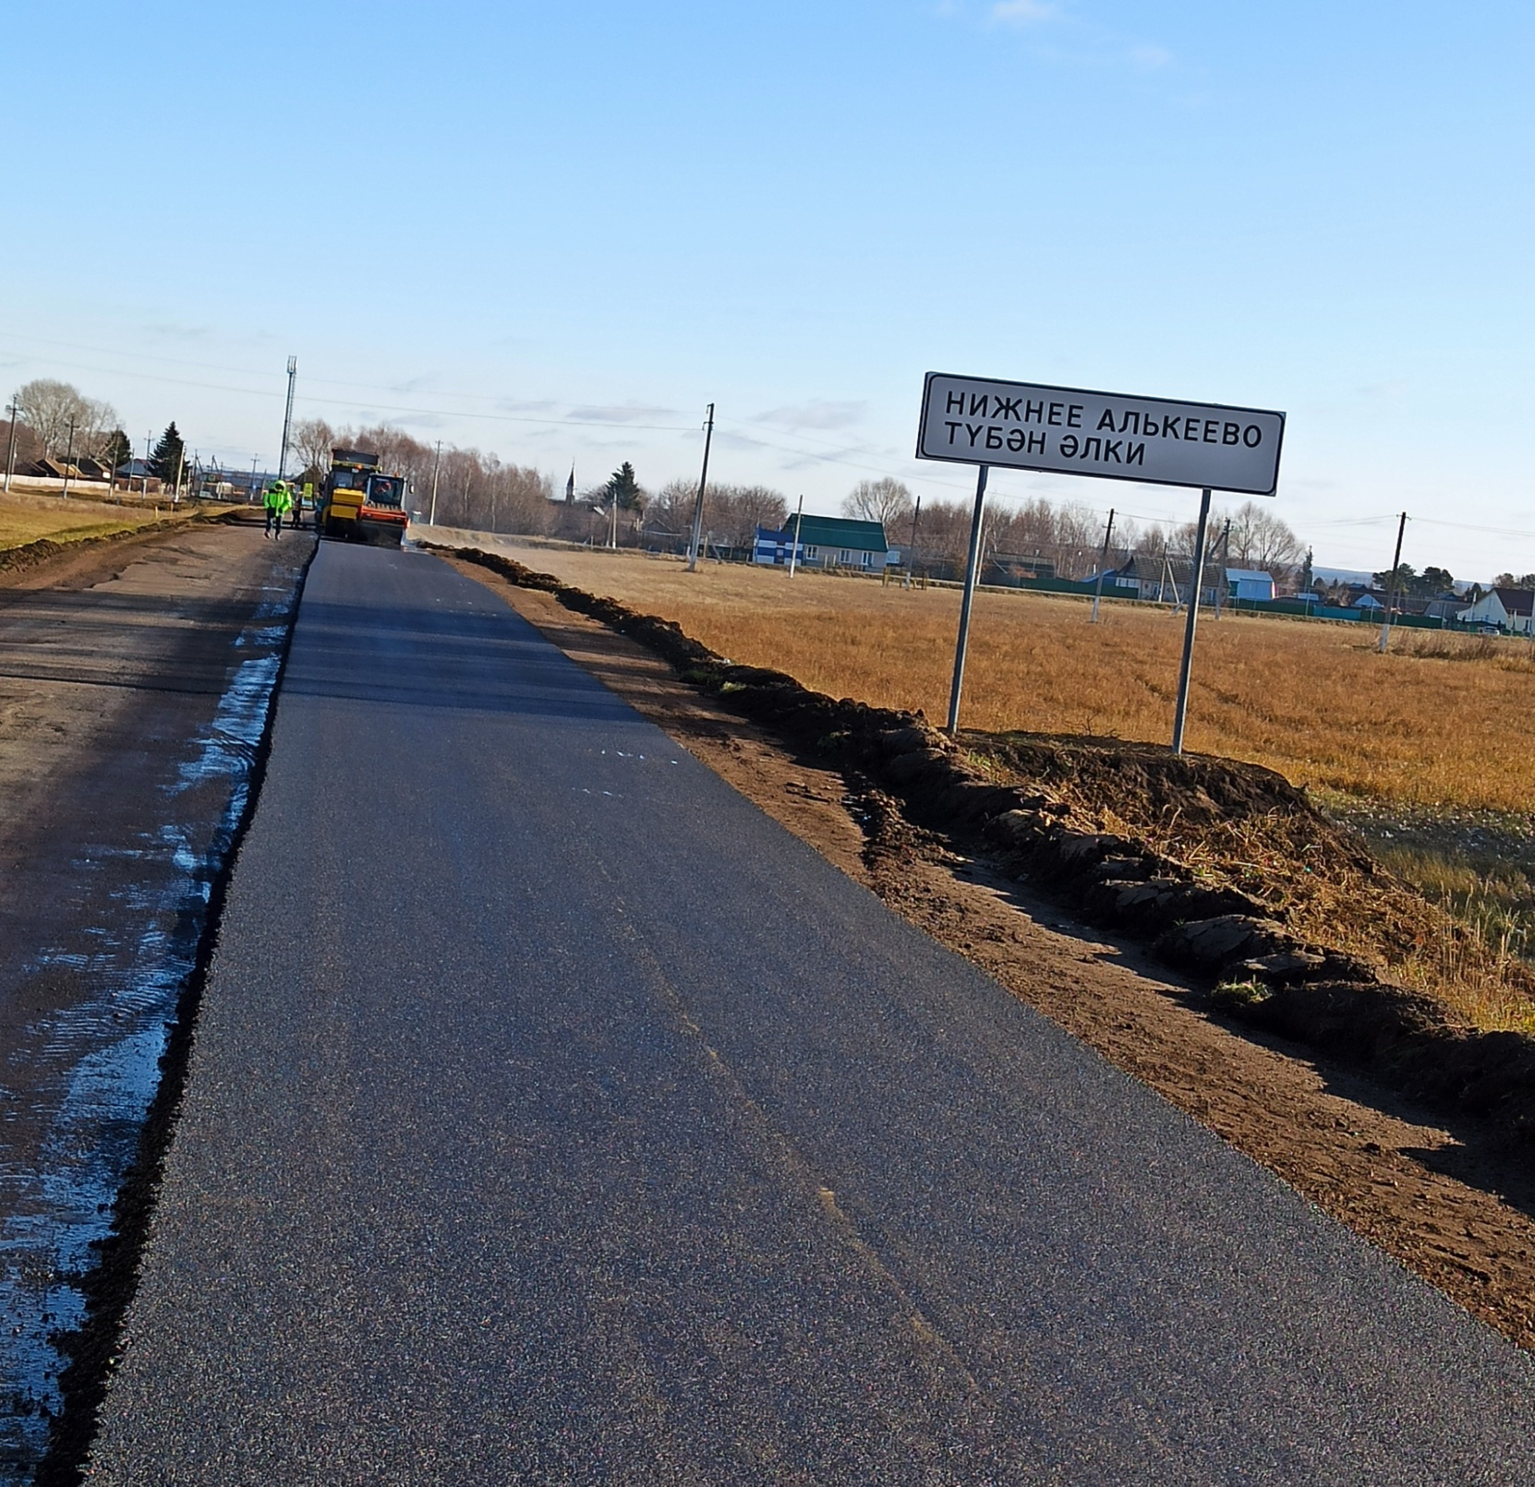

27.10.2020 ел

